《应征入伍服兵役高等学校学生国家教育资助申请表Ⅰ》

填表说明
一、登录全国征兵网https://www.gfbzb.gov.cn选择对应的“应征报名”点击进入。
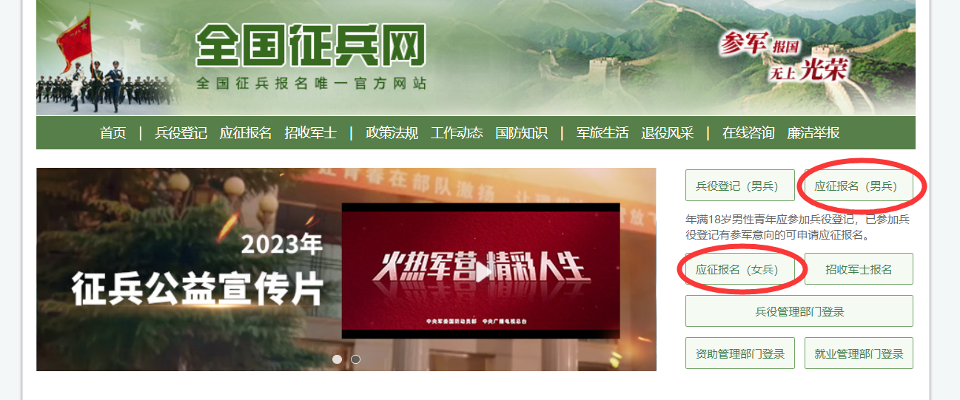

二、根据提示填写个人信息，应缴学费总金额根据已就读学年产生的学费金额计算，实际缴纳学费总金额根据实际情况填写（一般已读几年级填写对应年数的总金额，图片示例为大四学生）。未贷款学生选择“学费补偿”，贷款学生选择生源地信用贷款或校园地助学贷款其一（选择贷款需提供相应贷款合同、还款协议等资料复印件，代偿金额为贷款中学费部分金额）。
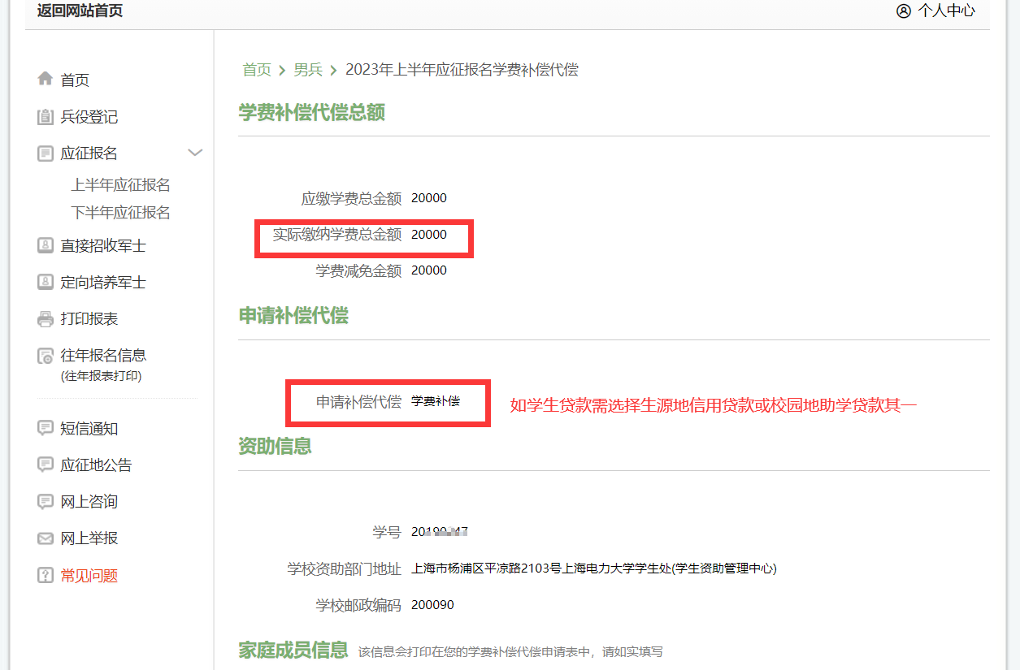

三、填写完成后保存，下载申请表电子版发送至武装部指定邮箱；待老师审核后，打印纸质版一式两份，本人签字后交武装部。（注：申请表纸质版照片栏必须粘贴个人一寸照片）
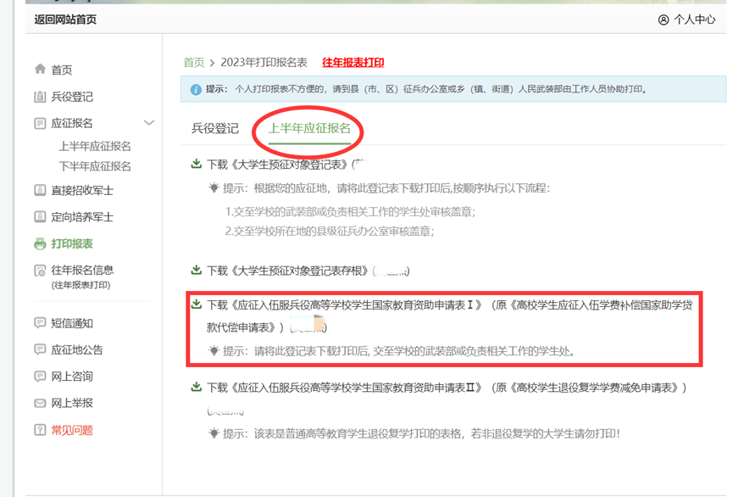
(注:示例为往年学生申请表,今年申请同学应根据自己实际情况填写)

四、武装部将所有学生申请表交至学生处大学生资助与综合管理中心。

注：请确保纸质申请表信息无误，严禁涂改；如申请表相关信息有误，学生须登录全国征兵网修改后重新打印、上交。根据实际入伍时间（下半年应征入伍的选择“下半年应征报名”）填写信息。

